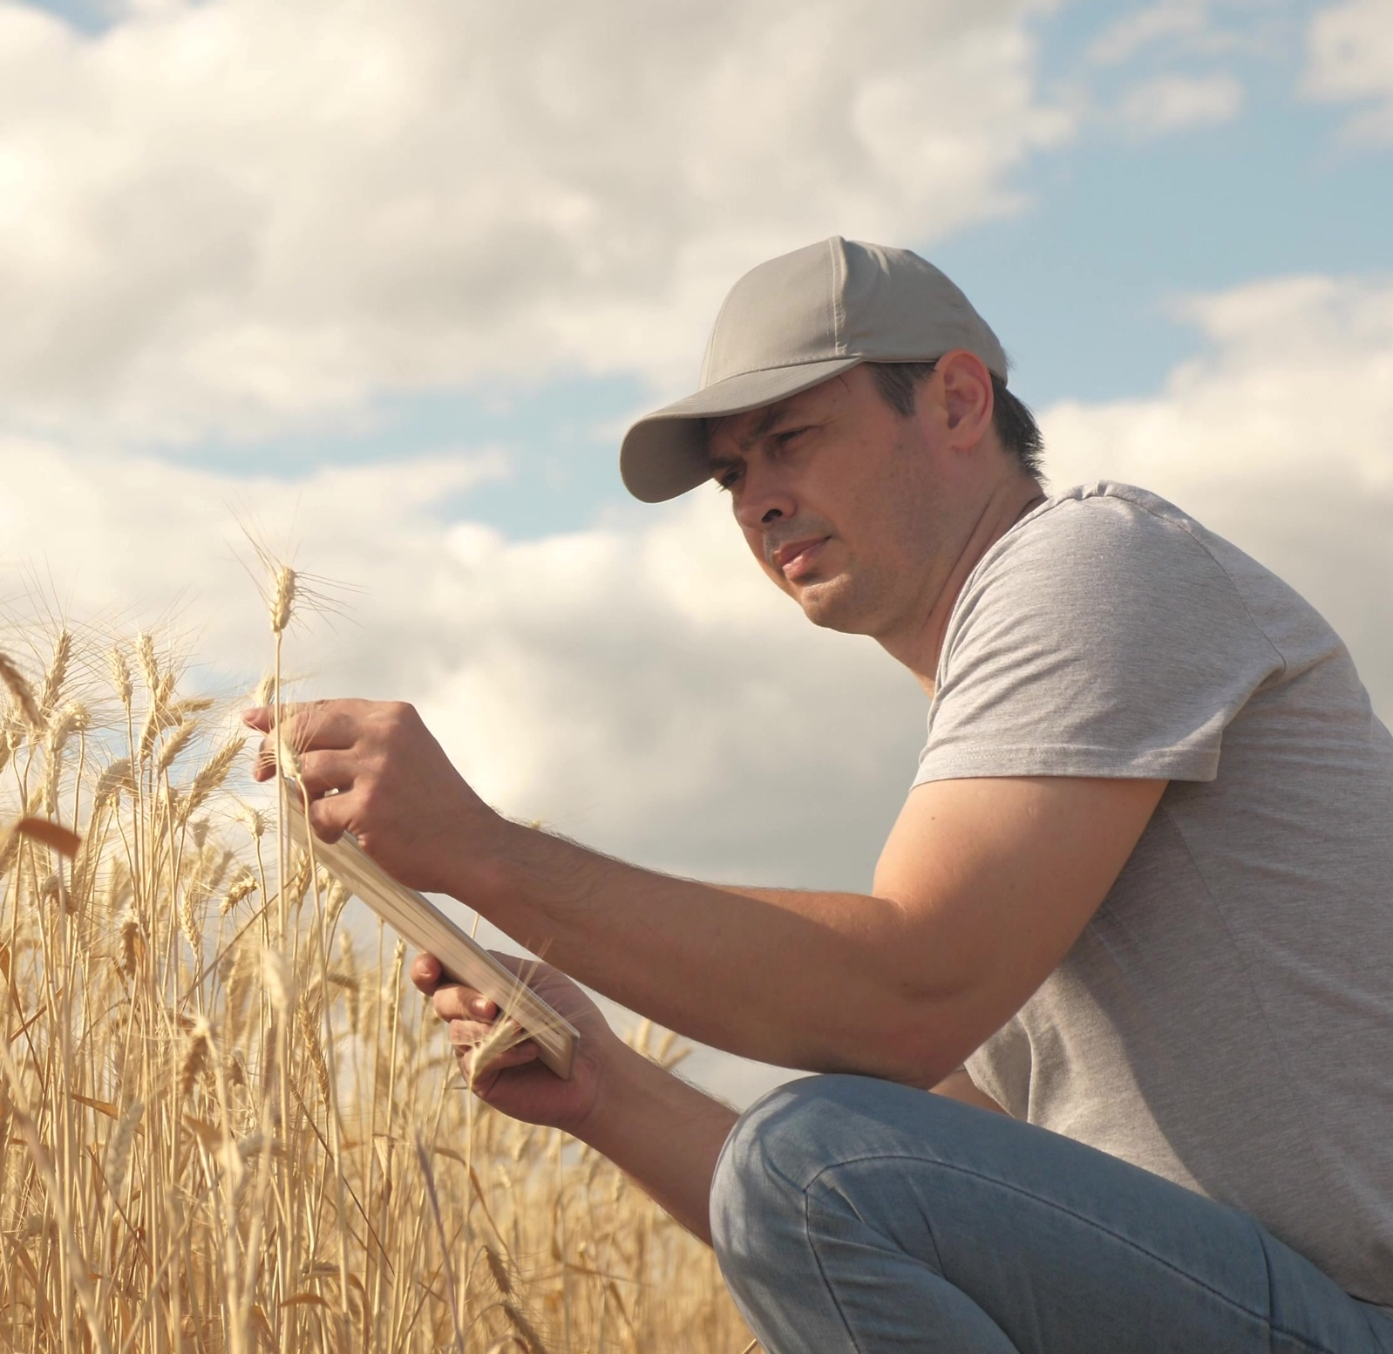
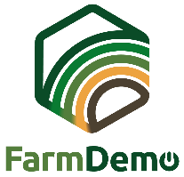

VÝSTUPNÍ ANKETA PRO UKÁZKY

Tato výstupní anketa může být použita k získání zpětné vazby od účastníků vaší akce, jak o tom, jak ocenili organizaci akce, tak o tom, co se během akce dozvěděli.
Přeložte otázky do svého jazyka. Některé otázky bude možná nutné upravit podle vaší vlastní události, zejména otázky 1 a 3.
Vytiskněte výstupní anketu na papír a připněte k deskám. Vyplňte při rozhovoru s účastníky na konci ukázky. Nebo použijte tyto otázky pro on-line průzkum a odešlete odkaz účastníkům ihned po skončení ukázky. Oznamte svou žádost, aby vyplnili výstupní anketu během závěru akce.

Autoři: Herman Schoorlemmer, Ellen Bulten

Otázky

- Jak jste se dozvěděli o této ukázce (zaškrtněte)?
☐ Osobní pozvání
☐ Zemědělský tisk
☐ Webová stránka
☐ Sociální sítě
☐ Jiné (prosím uveďte):

- Proč jste měli zájem navštívit tuto ukázku?

- Jak oceňujete různé aspekty ukázky (zaškrtněte)
(Položky v levém sloupci upravte podle aktivit v rámci akce)
 | Velmi užitečné | Užitečné | Neutrální | Neužitečné
Přednáška
Návštěva v terénu
Workshop

- Jak byla ukázka organizována?
Které aspekty byly dobře zorganizovány? | Které aspekty nebyly dobře zorganizovány?
Proč? | Proč?

- Co vás na této akci nejvíce zaujalo?

- Které aspekty ukázky by byly užitečné pro váš vlastní zemědělský podnik a proč?

- Máte v plánu uplatnit to, co jste dnes zažili? Ano / Ne / Možná
Pokud jste odpověděli "ano" nebo "možná", co byste mohli uplatnit?

- Jaké jsou překážky pro uplatnění toho, co jste se dnes naučili nebo co jste viděli?

- Máte nějaké další podněty?
Mockrát děkujeme, tento průzkum nám pomůže zlepšit další ukázky!
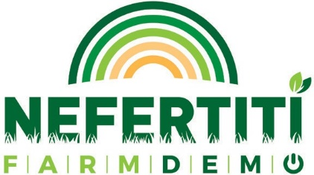
Tento projekt získal ﬁnanční prostředky z programu Evropské unie pro výzkum a inovace Horizont 2020 v rámci grantové dohody č. 772705.

NEFERTITI PARTNERS

DALŠÍ NÁSTROJE NA
trainingkit.farmdemo.eu

